Titanic: Elevark

Navn: ___________________________________________________________________________

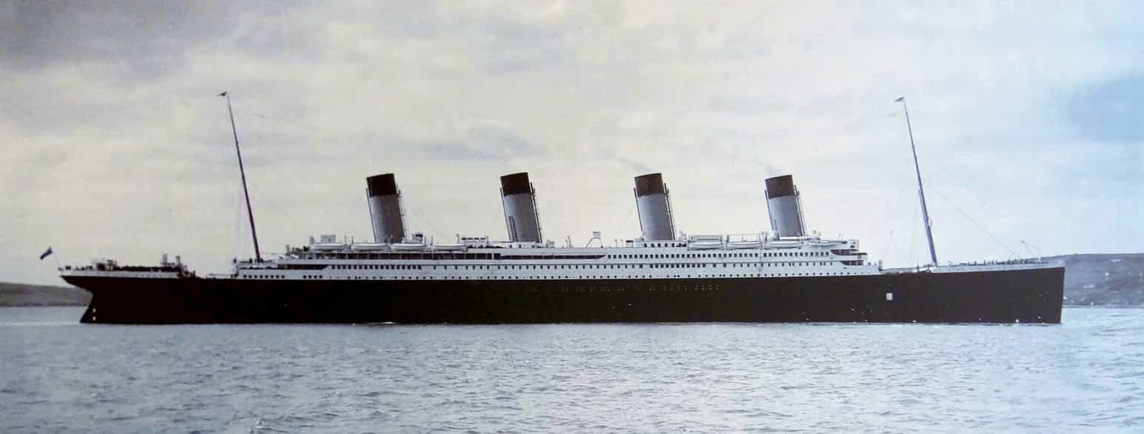

Titanic var kjent som skipet som ikke kunne synke. Men like før midnatt på jomfruturen mellom 14. og 15. april 1912, kolliderte Titanic med et isfjell. Styrbordsiden fikk mange hull i skroget og skipet sank i løpet av tre timer. Man antar at det var 2 223 passasjer om bord og av disse mistet 1522 livet.
Selv om det ikke er den største ulykken med tanke på antall døde personer, er det det mest kjente forliset i historien. Ulykken har inspirert mange filmregissører. Filmen Titanic fra 1997 er den dyreste og mest suksessfulle filmen så langt. Den har vunnet 11 akademiske priser.
(Kilde: Wikipedia)

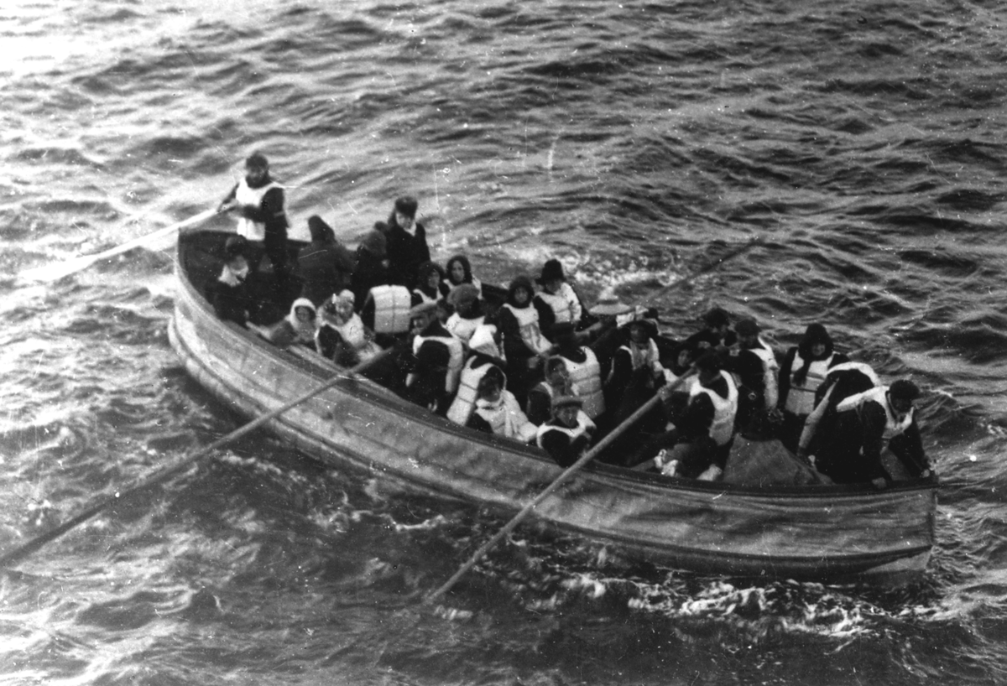

Innledning
Dere får et regneark med utdrag av passasjerlisten til Titanic. Med utgangspunkt i regnearket skal dere undersøke en gitt problemstilling.
I dette elevarket møter dere blå og gule bokser.
Blå boks: besvar direkte i elevarket i tekstbokser med blå ramme.
Gul boks: gjør eventuelle beregninger i Excel, noter i tekstbokser med gul ramme. Cellereferanser i de gule boksene er bare eksempler.
VIKTIG!
- Ikke gjør endringer i Excel-arket «Passasjerliste original». Ellers kan dere fritt tilpasse regnearket, for eksempel lage flere ark.
- Sørg for at regnearket blir oversiktlig. Skriv gjerne noen titler eller småkommentarer som forklarer hva dere har gjort.
- La alle utregninger/diagrammer stå. Dere kan ha bruk for dem senere.

Bli kjent med Titanic-filen
Åpne Titanic-filen og lagre den med navnene deres.

SPØRSMÅL 1
Undersøk datasettet og diskuter følgende spørsmål i gruppen:
- Hvilken informasjon om passasjerene på Titanic har vi?
- Hvordan er denne informasjonen gitt? For eksempel i tall eller tekst.

Problemstilling: Kvinner og barn først?
«Kvinner og barn først» er en uskreven lov innen skipsfart som sier at kvinner og barn skal reddes først i en nødssituasjon. Man tror loven ble til under Titanic-ulykken.
Stemmer det at kvinner og barn hadde større sannsynlighet for å overleve Titanic-forliset?
EXCEL-OPPGAVE 1
Åpne Excel-arket «Kvinner og barn først».
Slett kolonner som inneholder data dere ikke trenger.
For å svare på dette spørsmålet trenger dere informasjon om overlevelse, kjønn og alder.
Vi har ikke direkte informasjon om en passasjer er voksen eller barn. Her regner vi en person fra og med 14 år som voksen.
EXCEL-OPPGAVE 2
Finn første ledige kolonne og gi den overskriften «Voksen».
Trykk i cellen under og bruk formelen:
HVIS(F2 < 14;"barn";"voksen")
Formelen sjekker om verdien i celle F2 er mindre enn 14. Hvis den er sann, blir verdien «barn». Hvis ikke, blir verdien «voksen». Kolonne F er kolonnen med alder.
Gjør det samme for alle passasjerer ved å tilpasse formelen. Sorter gjerne på alder etterpå og sjekk at formelen stemmer.
SPØRSMÅL 2
Sjekk om alle passasjerer har informasjon om overlevelse, kjønn og alder.
Hvordan kan dere håndtere manglende data?

Noen av passasjerene mangler data for alder. Med vår formel blir disse merket som barn, men det er lite sannsynlig at alle er barn. I dette opplegget skal dere fjerne radene med passasjerer hvor alder ikke er oppgitt. Det er én måte vi kan håndtere manglende data på. Ved innrapportering av resultatene kan det være greit å opplyse om hvor mange linjer som ikke er inkludert i beregningene.

Antall passasjerer totalt: _______________
Antall passasjerer som mangler alder: _______________
EXCEL-OPPGAVE 3
Finn antall passasjerer totalt.
Finn antall passasjerer som mangler alder. Slett radene til disse passasjerene.
Tips:
Det kan være lurt å sortere dataene etter synkende alder.

Nå kan dere beregne antall som overlevde og ikke overlevde etter kjønn og barn/voksen.

Kategori | Overlevde | Overlevde ikke | Totalt
Mann, voksen
Dame, voksen
Barn
Totalt

EXCEL-OPPGAVE 4
Lag en tabell tilsvarende den under ved siden av kolonnene med data i Excel.
Finn antall voksne menn, voksne damer og barn som overlevde og ikke overlevde.
ANTALL.HVIS.SETT(A:A;"1";B:B;"mann";C:C; "voksen").
Formelen teller antall rader hvor det står 1 i kolonne A, mann i kolonne B og voksen i kolonne C samtidig.
A:A sjekker alle celler i kolonne A.

I Excel-oppgave 5 og 6 skal dere regne ut sannsynligheten for å overleve med to ulike metoder.
EXCEL-OPPGAVE 5
Bruk tallene fra Excel-oppgave 4 og regn ut sannsynligheten for å overleve ved å dele antall voksne menn som overlevde på det totale antallet overlevende. Tilsvarende for voksne damer og barn.

Voksne menn: _____________________
Voksne damer: _____________________
Barn: _____________________

Voksne menn: _____________________
Voksne damer: _____________________
Barn: _____________________
EXCEL-OPPGAVE 6
Bruk tallene fra Excel-oppgave 4 og regn ut sannsynligheten for å overleve ved å dele antall voksne menn som overlevde på det totale antallet menn på Titanic. Tilsvarende for voksne damer og barn.

KONKLUSJON
Stemmer det at kvinner og barn hadde større sannsynlighet for å overleve Titanic-forliset?
Bruk svarene fra Excel-oppgavene og spørsmålene i begrunnelsen.

SPØRSMÅL 3
Sammenlign resultatene i Excel-oppgave 5 og 6.
Vurder hvilken metode som gir et mest riktig svar på om kvinner og barn ble reddet først. Begrunn.

